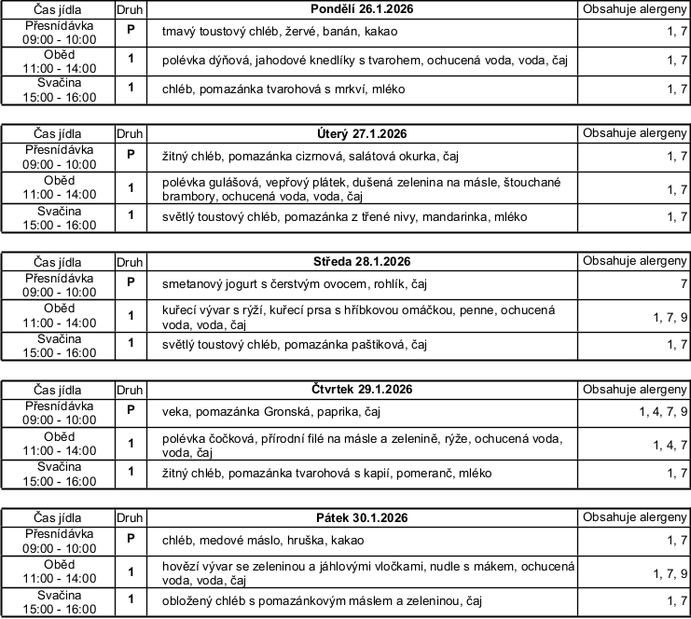
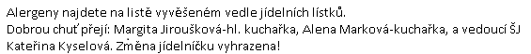
STRAVA JE URČENA K OKAMŽITÉ SPOTŘEBĚ

